**Diagramas de casos de usos**

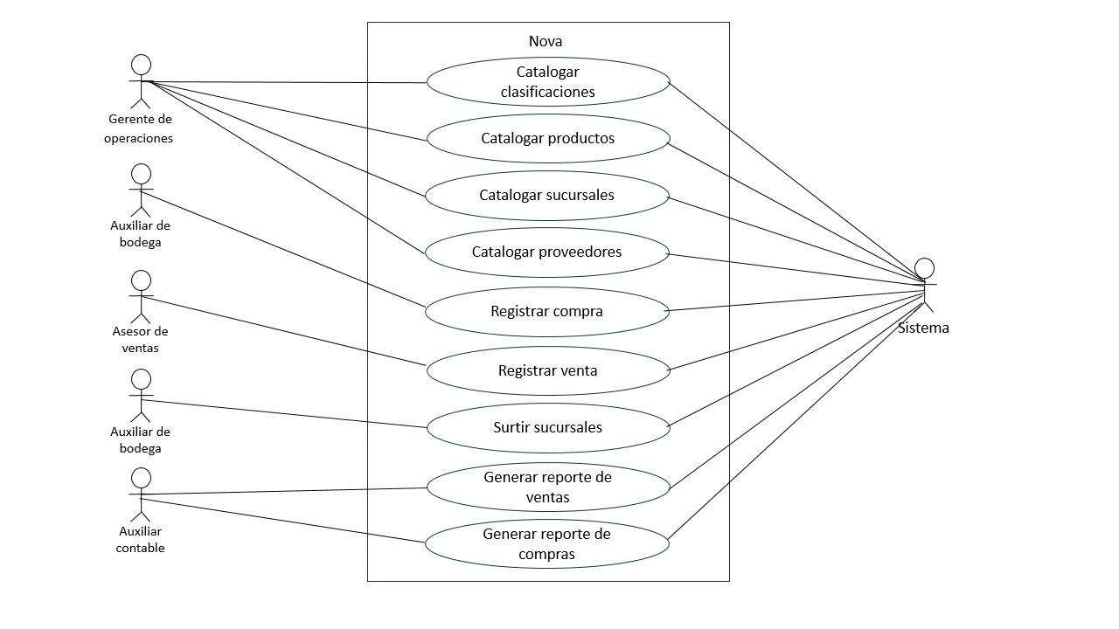

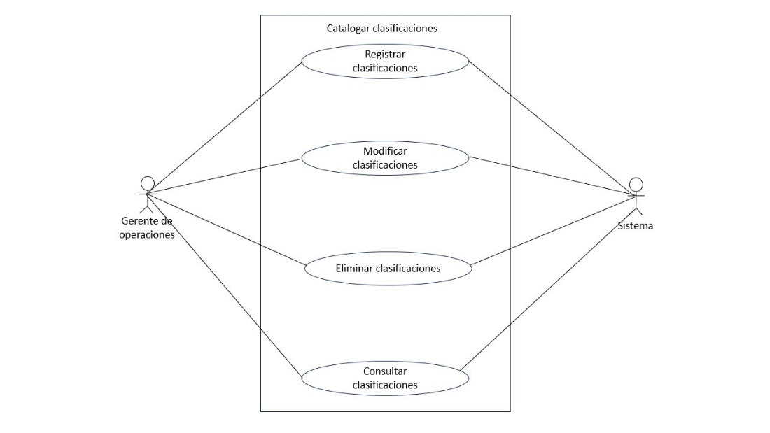

|  |  |  |  |
| --- | --- | --- | --- |
| **Caso de uso:** | Catalogar clasificaciones | |  |
| **Complejidad:** | [Baja] - [Media] - [Alta] | **Prioridad:** | [Baja] - [Media] - [Alta] |
| **Actores:** | Gerente de operaciones, Sistema | | |
| **Breve descripción:** | Este proceso consiste en registrar, modificar, eliminar y consultar las clasificaciones que tiene Steren. | | |
| **Descripción paso a paso:** | Catalogar clasificaciones consta de:   1. Registrar clasificaciones.    1. El gerente de operaciones teclea la información de la clasificación.    2. El sistema guarda los datos. 2. Modificar clasificaciones.    1. El gerente de operaciones busca la clasificación en el sistema.    2. El sistema muestra la información de la clasificación.    3. El gerente de operaciones modifica los datos de la clasificación.    4. El sistema guarda los datos. 3. Eliminar clasificaciones.    1. El gerente de operaciones busca la clasificación en el sistema.    2. El sistema muestra la información de la clasificación.    3. El gerente de operaciones elimina la clasificación.    4. El sistema guarda los cambios. 4. Consultar clasificaciones.    1. El gerente de operaciones teclea el ID de la clasificación.    2. El sistema busca la clasificación.    3. El sistema muestra los detalles de la clasificación. | | |

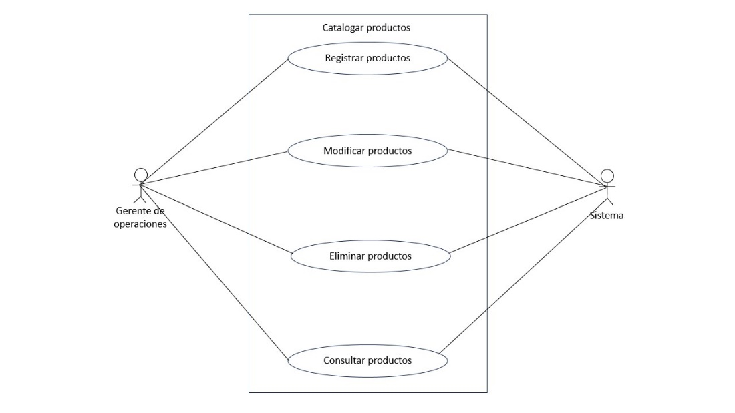

|  |  |  |  |
| --- | --- | --- | --- |
| **Caso de uso:** | Catalogar productos | |  |
| **Complejidad:** | [Baja] - [Media] - [Alta] | **Prioridad:** | [Baja] - [Media] - [Alta] |
| **Actores:** | Gerente de operaciones, Sistema | | |
| **Breve descripción:** | Este proceso consiste en registrar, modificar, eliminar y consultar los productos que tiene Steren. | | |
| **Descripción paso a paso:** | Catalogar productos consta de:   1. Registrar productos.    1. El gerente de operaciones teclea la información del producto.    2. El sistema guarda los datos. 2. Modificar productos.    1. El gerente de operaciones busca el producto en el sistema.    2. El sistema muestra la información del producto.    3. El gerente de operaciones modifica los datos del producto.    4. El sistema guarda los datos. 3. Eliminar productos.    1. El gerente de operaciones busca el producto en el sistema.    2. El sistema muestra la información del producto.    3. El gerente de operaciones elimina el producto.    4. El sistema guarda los cambios. 4. Consultar productos.    1. El gerente de operaciones teclea el ID del producto.    2. El sistema busca el producto.    3. El sistema muestra los detalles del producto. | | |

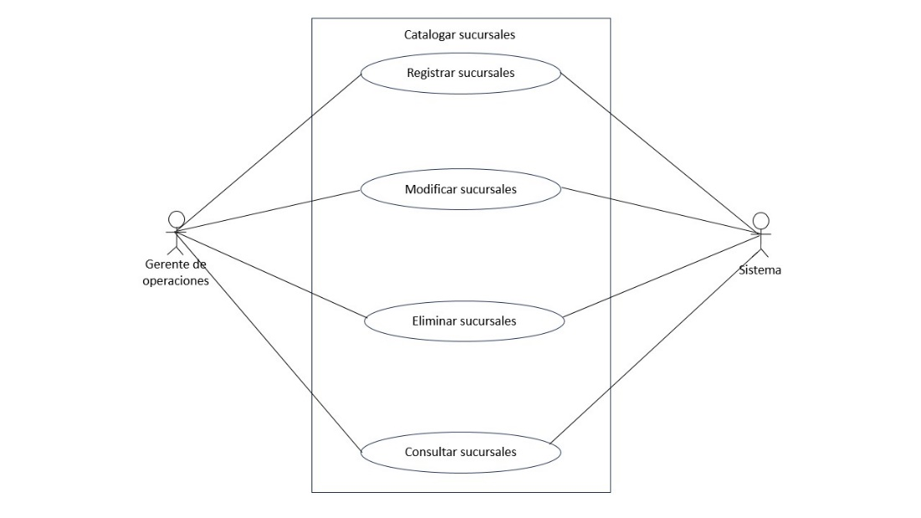

|  |  |  |  |
| --- | --- | --- | --- |
| **Caso de uso:** | Catalogar sucursales | |  |
| **Complejidad:** | [Baja] - [Media] - [Alta] | **Prioridad:** | [Baja] - [Media] - [Alta] |
| **Actores:** | Gerente de operaciones, Sistema | | |
| **Breve descripción:** | Este proceso consiste en registrar, modificar, eliminar y consultar las sucursales que tiene Steren. | | |
| **Descripción paso a paso:** | Catalogar sucursales consta de:   1. Registrar sucursales.    1. El gerente de operaciones teclea la información de la sucursal.    2. El sistema guarda los datos. 2. Modificar sucursales.    1. El gerente de operaciones busca la sucursal en el sistema.    2. El sistema muestra la información de la sucursal.    3. El gerente de operaciones modifica los datos de la sucursal.    4. El sistema guarda los datos. 3. Eliminar sucursales.    1. El gerente de operaciones busca la sucursal en el sistema.    2. El sistema muestra la información de la sucursal.    3. El gerente de operaciones elimina la sucursal.    4. El sistema guarda los cambios. 4. Consultar sucursales.    1. El gerente de operaciones teclea el nombre de la sucursal.    2. El sistema busca la sucursal.    3. El sistema muestra los detalles de la sucursal. | | |

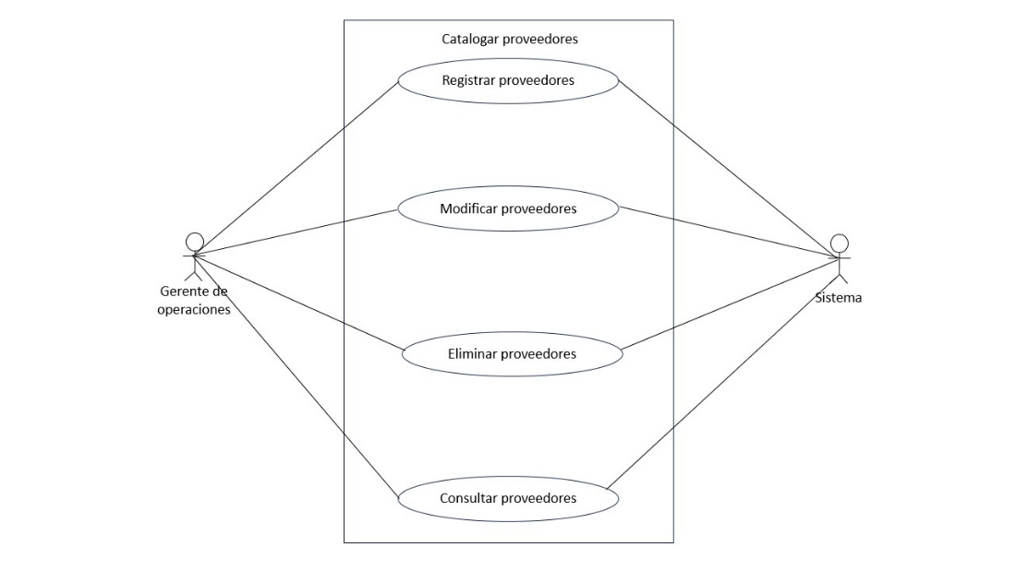

|  |  |  |  |
| --- | --- | --- | --- |
| **Caso de uso:** | Catalogar proveedores | |  |
| **Complejidad:** | [Baja] - [Media] - [Alta] | **Prioridad:** | [Baja] - [Media] - [Alta] |
| **Actores:** | Gerente de operaciones, Sistema | | |
| **Breve descripción:** | Este proceso consiste en registrar, modificar, eliminar y consultar los proveedores que tiene Steren. | | |
| **Descripción paso a paso:** | Catalogar proveedores consta de:   1. Registrar proveedores.    1. El gerente de operaciones teclea la información del proveedor.    2. El sistema guarda los datos. 2. Modificar proveedores.    1. El gerente de operaciones busca el proveedor en el sistema.    2. El sistema muestra la información el proveedor.    3. El gerente de operaciones modifica los datos del proveedor.    4. El sistema guarda los datos. 3. Eliminar proveedores.    1. El gerente de operaciones busca el proveedor en el sistema.    2. El sistema muestra la información del proveedor.    3. El gerente de operaciones elimina el proveedor.    4. El sistema guarda los cambios. 4. Consultar proveedores.    1. El gerente de operaciones teclea el ID del proveedor.    2. El sistema busca el proveedor.    3. El sistema muestra los detalles del proveedor. | | |

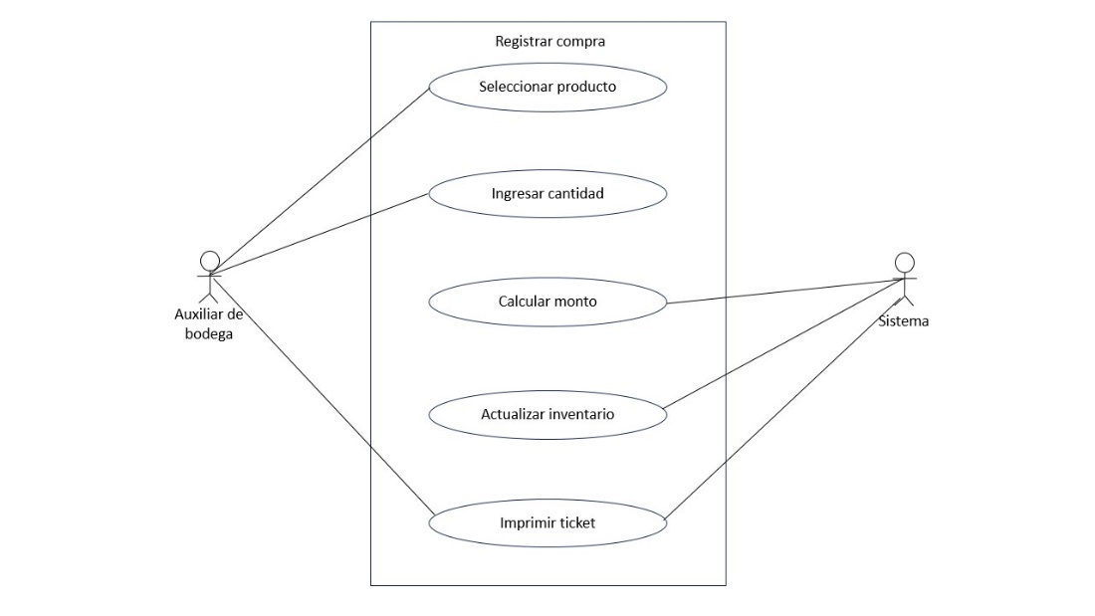

|  |  |  |  |
| --- | --- | --- | --- |
| **Caso de uso:** | Registrar compra | |  |
| **Complejidad:** | [Baja] - [Media] - [Alta] | **Prioridad:** | [Baja] - [Media] - [Alta] |
| **Actores:** | Auxiliar de bodega, Sistema | | |
| **Breve descripción:** | Este proceso consiste en como registrar una compra en la tienda Steren. | | |
| **Descripción paso a paso:** | 1. El auxiliar de bodega selecciona el producto en el sistema. 2. El auxiliar ingresa la cantidad del producto. 3. El sistema calcula el monto. 4. El sistema actualiza el inventario. 5. El sistema imprime el ticket de la compra. | | |

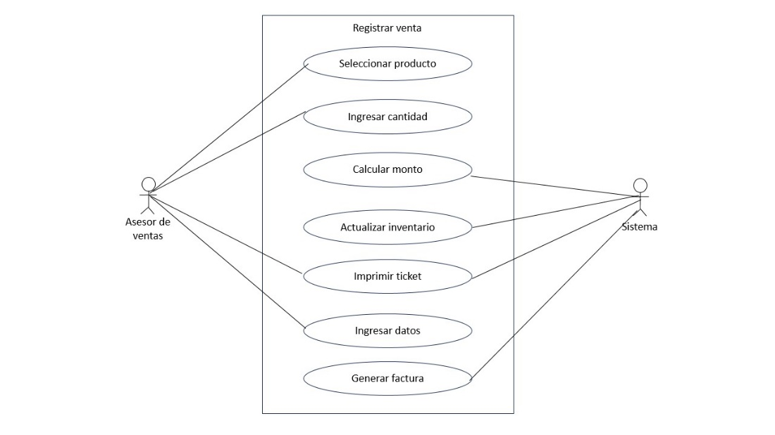

|  |  |  |  |
| --- | --- | --- | --- |
| **Caso de uso:** | Registrar venta | |  |
| **Complejidad:** | [Baja] - [Media] - [Alta] | **Prioridad:** | [Baja] - [Media] - [Alta] |
| **Actores:** | Asesor de venta, Sistema | | |
| **Breve descripción:** | Este proceso consiste en como registrar una venta en la tienda Steren. | | |
| **Descripción paso a paso:** | 1. El asesor de venta selecciona el producto en el sistema. 2. El asesor de venta ingresa la cantidad del producto. 3. El sistema calcula el monto. 4. El sistema actualiza el inventario. 5. El sistema imprime el ticket de la venta. 6. El asesor de ventas ingresa los datos para la factura. 7. El sistema genera la factura. | | |

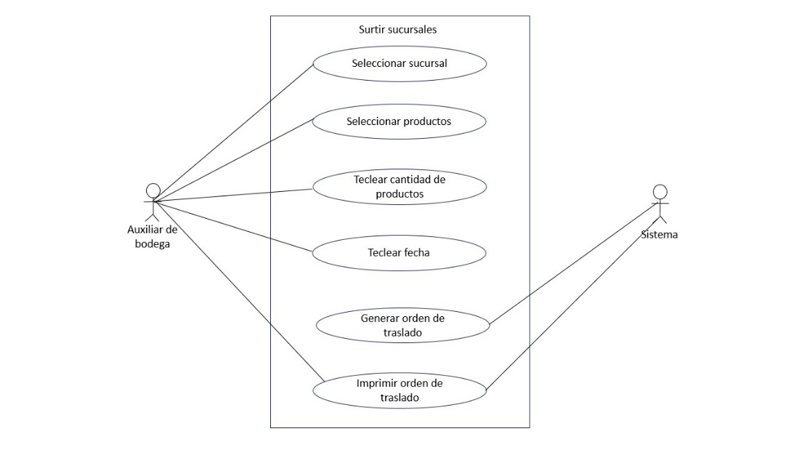

|  |  |  |  |
| --- | --- | --- | --- |
| **Caso de uso:** | Surtir sucursales | |  |
| **Complejidad:** | [Baja] - [Media] - [Alta] | **Prioridad:** | [Baja] - [Media] - [Alta] |
| **Actores:** | Auxiliar de bodega, Sistema | | |
| **Breve descripción:** | Este proceso consiste en cómo se surten las sucursales que tiene Steren. | | |
| **Descripción paso a paso:** | 1. El auxiliar de bodega selecciona la sucursal en el sistema. 2. El auxiliar de bodega selecciona los productos. 3. El auxiliar de bodega teclea la cantidad de los productos. 4. El auxiliar de bodega teclea la fecha. 5. El sistema genera orden de traslado a la sucursal seleccionada. 6. El sistema imprime la orden de traslado. | | |

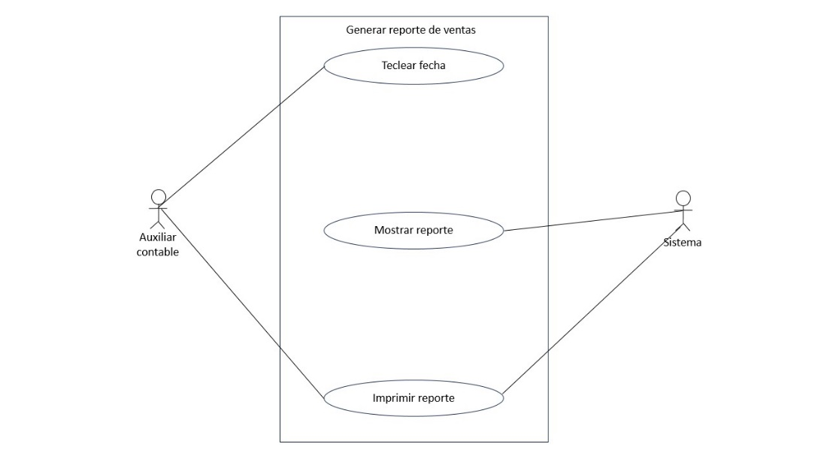

|  |  |  |  |
| --- | --- | --- | --- |
| **Caso de uso:** | Generar el reporte de venta | |  |
| **Complejidad:** | [Baja] - [Media] - [Alta] | **Prioridad:** | [Baja] - [Media] - [Alta] |
| **Actores:** | Auxiliar contable, Sistema | | |
| **Breve descripción:** | Este proceso consiste en cómo se genera un reporte de ventas en la tienda Steren. | | |
| **Descripción paso a paso:** | 1. El auxiliar contable teclea la fecha. 2. El sistema muestra la información del reporte. 3. El sistema imprime el reporte de ventas. | | |

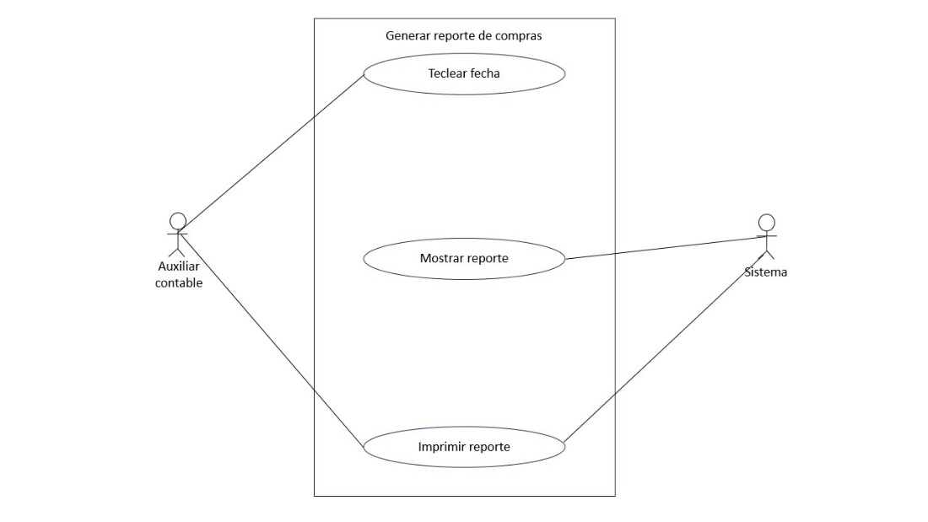

|  |  |  |  |
| --- | --- | --- | --- |
| **Caso de uso:** | Generar el reporte de compras | |  |
| **Complejidad:** | [Baja] - [Media] - [Alta] | **Prioridad:** | [Baja] - [Media] - [Alta] |
| **Actores:** | Auxiliar contable, Sistema | | |
| **Breve descripción:** | Este proceso consiste en cómo se genera un reporte de compras en la tienda Steren. | | |
| **Descripción paso a paso:** | 1. El auxiliar contable teclea la fecha. 2. El sistema muestra la información del reporte. 3. El sistema imprime el reporte de compras. | | |